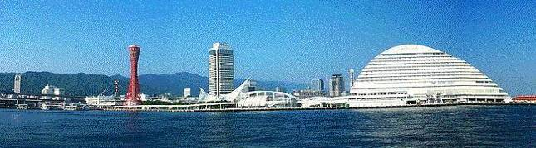
ＷＩＮＤ ＯＦ ＫＯＢＥ！
神戸運輸監理部情報
令和４年1１月１日 国土交通省 神戸運輸監理部
第７７５号

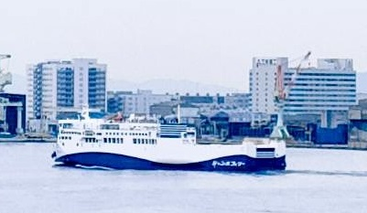
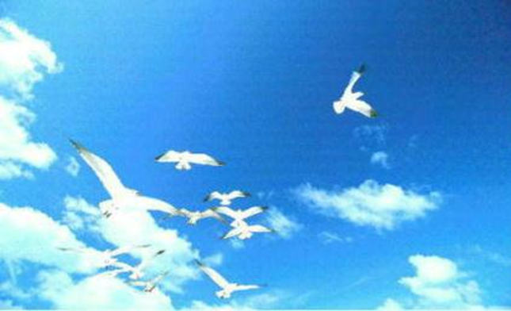
就航日の
ジャンボフェリ－
「あおい」
フォトミュージアム
神戸運輸監理部 広報編集
サブタイトル「WIND OF KOBE！」は、湧き起こる風の清新さをイメージしています

今月の監理部情報・目次

◆令和４年度（第６６回）
船員労働安全衛生月間を終えて・・・・・・２
◆帆船「みらいへ」にて体験航海を開催しました！・・３
◆神南中学校でバリアフリー教室を開催しました・・・５
◆「第３３回こうべ福祉・健康フェア」で
バリアフリー教室を開催しました・・７
◆主要業務指標・・・・・・・・・・・・・・・・・・９
◆船員職業紹介状況・・・・・・・・・・・・・・・１０
◆倉庫業の変更登録（新設）・・･・・・・・・・・・１１
◆旅客不定期航路事業の許可・・・・・・・・・・・１２
◆１１月の行事予定・・・・・・・・・・・・・・・１３
◆１０月の記者発表状況・・・・・・・・・・・・・１３

◆ 令和４年度（第６６回）船員労働安全衛生月間を終えて

９月１日にオープニングイベントとして実施された月間開始式は、昨年度と同様、新型コロナウイルス感染拡大防止の観点により、オンライン開催となりました。

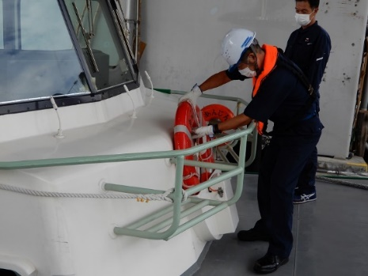
月間開始式と同時開催となった特別講演では、「船員のメンタルヘルス確保とハラスメント対策」と題して、船員災害防止協会 特任講師 神田 一郎氏にご講演いただき、５２名が参加しました。

また、今年度の神戸地区での訪船指導は、運航労務監理官を含む安全指導員により実施しました。但馬地区においては、現地の安全指導員が訪船指導を実施しました。月間中の訪船指導数は神戸地区３４隻、但馬地区３５隻で、計６９隻となりました。
＜訪船指導の様子＞

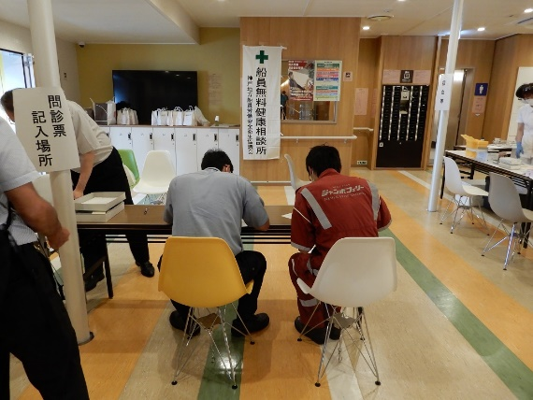
船員健康無料健康相談については、９月９日、神戸マリナーズ厚生会病院のご協力により、フェリー「たかちほ」船内（宮崎カーフェリー株式会社）にて実施し、１９名が受診しました。
＜健康相談の様子＞
また、サニーピアクリニックにおいても無料健康相談の実施にご協力いただき、月間中の相談数は、２カ所で計５９名となりました。

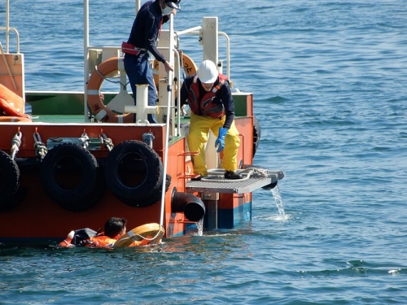
洲本港における海中転落者救助訓練は、大阪湾水先艇株式会社の主催で実施され、見学者を含め総勢５８名の参加となりました。海中転落という予測の難しい非常事態においても、状況に応じて適切な救助を行えるよう、落水者の容態や設備状態等、様々な状況をふまえての訓練となりました。

今年度の月間活動も、新型コロナウイルス感染症の影響により規制のある中での活動となりましたが、皆様方のご協力のお陰で、無事に実施することができました。お忙しい中ご協力いただき誠にありがとうございました。来年もどうぞよろしくお願いいたします。
＜救助訓練の様子＞

（海上安全環境部 船員労働環境・海技資格課）

◆ 帆船「みらいへ」にて体験航海を開催しました！

令和４年１０月１日（土）、子どもたちに海の魅力や船員の仕事を知ってもらうため、神戸市と共催で帆船「みらいへ」にて、神戸港遊覧船乗り場「かもめりあ」～須磨ヨットハーバー間の体験航海を開催しました。
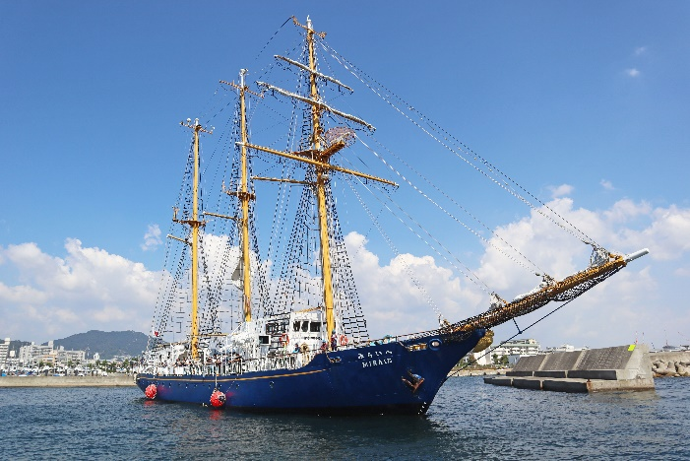
神戸港バックヤードツアーと命名された本イベントは、兵庫県内から多くの方にご応募いただき、小学校３年生から中学校３年生までの子供さんと保護者の方、往路、復路合わせて３５組１０２名にご参加いただきました。
開催するにあたり、新型コロナ感染拡大防止対策として、事前の体調を記録した健康チェックシートの提出や、検温・消毒といった対策を実行し、体験航海を実施しました。当日は好天に恵まれて、さわやかな海風を浴びながら元気に体験に参加する子どもたちの姿がありました。
「みらいへ」

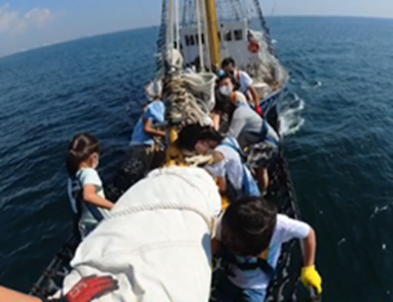
参加者は、乗船前に救命胴衣の着用など、安全に関する注意事項の説明を受けた後乗船。
最初に帆を張る作業を体験したあと、子供たちは各班に分かれて、バウスプリット（船の先）渡り、操船などを体験したほか、「みらいへ」の船内教室において、ミニ出前授業を開催し、海洋・海運の重要性について理解を深めてもらえるよう、船の役割や船員の仕事について受講していただきました。そして入港前に帆を畳む作業を行い、乗船体験を終了しました。
バウスプリット渡りの様子

参加した子どもたちからは、「バウスプリット渡りが印象に残った」「船の操縦が楽しかった」「初めて帆を張った」「船や輸入のことも教えてくれたから勉強にもなった」などの感想が寄せられ、保護者からは「普通の観光船では体験できないことを子供に体験させることができてうれしかったです」「子どもと一緒に楽しめた」「いろいろな職業を教えてあげられることも良かったです」「子どもに夏の思い出を作ってあげられて良かった」などの声がありました。

船員労政課では、今後も子どもたちに海に親しみを感じてもらい、海や船員の仕事へ関心を持っていただけるようなイベントを企画していきたいと考えています。
（海事振興部 船員労政課）

◆ 姫路市立神南中学校でバリアフリー教室を開催しました

神戸運輸監理部交通みらい室では、兵庫県内の小中学生を対象にバリアフリー教室を開催しており、自ら高齢者や障害者の疑似体験や介助体験をすることで、バリアフリーの必要性を理解するとともに、ボランティアに関する意識を醸成し、誰もが高齢者や障害者に対して自然に快く「お手伝いしましょうか」と声をかけてサポートのできる「心のバリアフリー」を推進しています。
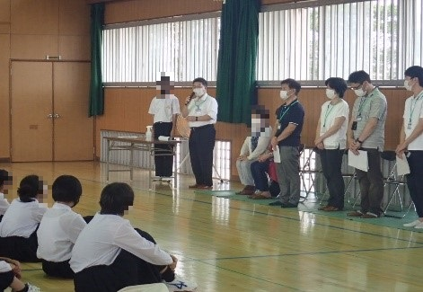
今回は、令和４年９月６日（火）と９月２７日（火）に、姫路市立神南中学校において、１年生５７名を対象にバリアフリー教室を開催しました。バリアフリー教室は二日に分けて行われ、一日目は座学、二日目は車いす自走・介助体験、視覚障害者疑似・介助体験、ノンステップバスの乗降体験などの体験学習を行いました。
【バリアフリー教室の様子】

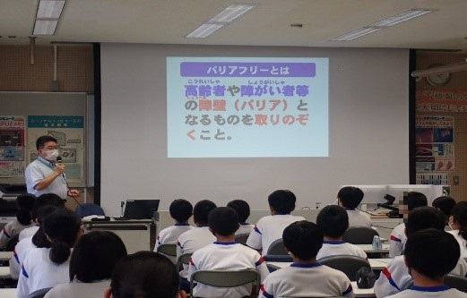
座学の授業では、高齢者や障害者が生活する上での障壁（バリア）、バリアフリーの取り組みや大切さについて学びました。生徒たちは授業を真剣に聞いており、各自がバリアフリーについて考えるきっかけになったのではないかと思います。

【座学の様子】
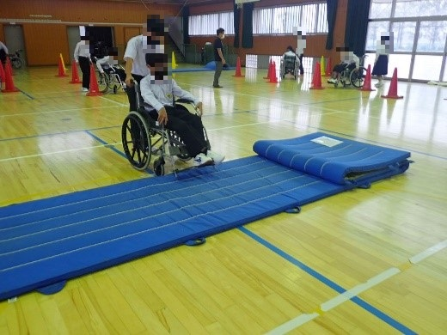
車いす自走・介助体験では、監理部のスタッフが操作方法や声かけの重要性を説明した後、生徒が２人１組となり、実際に車いすに乗って、自走体験と介助体験を行いました。自走でコーンの間を進んだり、介助付きで段差を乗り越えたりしました。体験を通して、車いすの人が狭い道を進みにくいこと、段差がある施設は利用しづらいことについて理解を深めました。
【車いす自走・介助体験の様子】

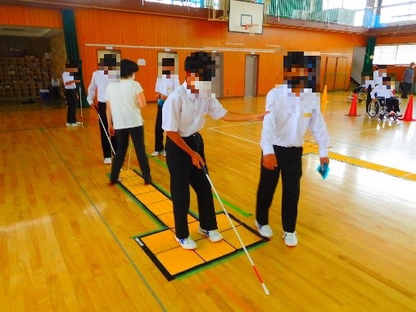
視覚障害者疑似・介助体験では、アイマスクと白杖を用いて、点字ブロックや介助の有無による歩行しやすさの違いを体験し、点字ブロックや介助の必要性を体感しました。また、視覚障害の当事者の方との交流会も実施し、生徒たちはお話に真剣に耳を傾けていました。
【視覚障害者疑似・介助体験の様子】

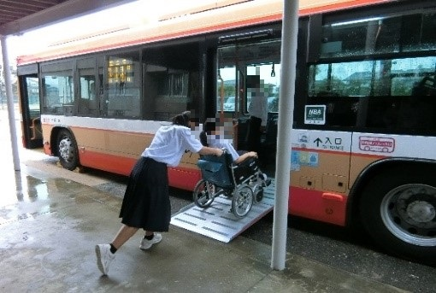
バスの体験学習は、神姫バス株式会社の協力を得て実施しました。神姫バス株式会社のスタッフが講師となり、ニーリング（乗降時に車高を下げる装置）や車いす用スロープの架設等、バスにあるバリアフリー設備の説明をしていいただきました。また、生徒に車いすでのバスの乗降体験をしてもらいました。
【バス体験の様子】

神南中学校の生徒からは、「声かけや介助の大切さを学んだ」「バリアフリーはすごいと思った」「学んだことを忘れず活用していきたい」等の感想をいただきました。

本教室で、障害者・高齢者の気持ちを理解するとともに適切な介助方法を学ぶことで、手助けしようという気持ちを持ってもらうことができたように思います。

交通みらい室では、今後も様々な取り組みにより、「心のバリアフリー」の推進を図っていきます。
（企画推進本部 交通みらい室）

◆ 「第３３回こうべ福祉・健康フェア」でバリアフリー教室を開催しました

神戸運輸監理部交通みらい室では、兵庫県内の小中学生を対象にバリアフリー教室を開催しており、自ら高齢者や障害者の疑似体験や介助体験をすることで、バリアフリーの必要性を理解するとともに、ボランティアに関する意識を醸成し、誰もが高齢者や障害者に対して自然に快く「お手伝いしましょうか」と声をかけてサポートのできる「心のバリアフリー」を推進しています。

今回は、令和４年１０月２日（日）に神戸市北区の｢しあわせの村｣において実施された｢第３３回こうべ福祉・健康フェア｣にブースを出展し、｢バリアフリー教室｣を開催しました。
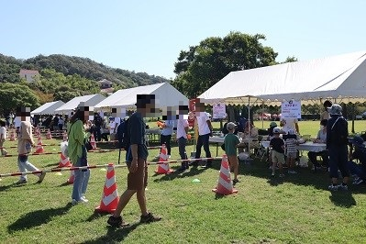
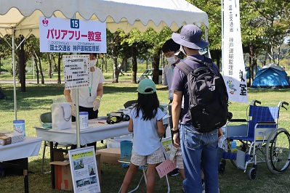

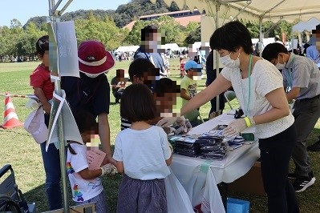
当日は、「車いす自走・介助体験」、「視覚障害者擬似体験」を行い、子供連れを中心に約２００名の方々にご参加いただきました。体験によっては順番待ちになるものもあり、大盛況のイベントとなりました。

【「こうべ福祉・健康フェア」の様子】
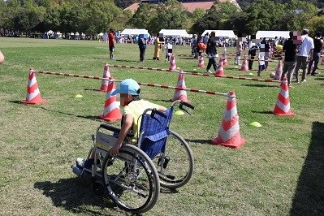
「車いす自走・介助体験」では、車いすの基本的な操作方法、介助時の注意点などを職員が説明した後、実際に体験していただくことで車いすの安全な使い方や困っている利用者への介助方法等について理解を深めることができました。
【車いす自走・介助体験の様子】

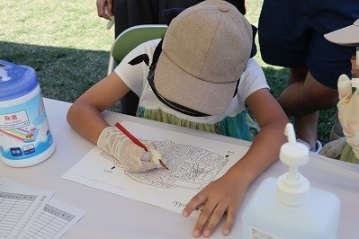
「視覚障害者擬似体験」では、目が見えにくくなるゴーグル等を着用していただいた上で、文字を書いたり、迷路をしたりしていただきました。普段と見え方が異なることを体感し、視覚障害についての理解を深めることができました。
【視覚障害者疑似体験の様子】
体験に参加していただいた方の中には、「車いすを利用している人は段差をどうやって乗り越えているのか？」「目が見えにくいと色の見分けがつきにくいのではないか？」といった疑問や気づきを得られた方もおり、バリアフリーについて考えを深める良い機会となりました。

交通みらい室では、今後も様々な取り組みにより、「心のバリアフリー」の推進を図っていきます。
（企画推進本部 交通みらい室）

◆ 主要業務指標

（ 令和４年１０月）
 |  |  |  | 実 績 | 前年同月比
１．管内発着フェリー・旅客船方面別輸送量  （令和４年８月分） | 九 州  方 面 |  | 旅 客 | ４２，８９７人 | １４５．６％
 |  |  | 車 両 | ２９，５７５台 | １０７．９％
 | 淡路四国  方 面 |  | 旅 客 | ９８，６０２人 | １３２．０％
 |  |  | 車 両 | ２４，１２１台 | １２８．２％
２．神戸港起点遊覧船乗船者数  （令和４年８月分） | 総 数 |  |  | ２７，９５８人 | ３６１．８％
 |  | 内：ﾚｽﾄﾗﾝｼｯﾌﾟ |  | ７，７８４人 | ２９３．８％
３．神戸港内貿貨物量【速報値】  （令和４年５月分） | 純内貿貨物量  （ﾌｪﾘｰ貨物除く） |  |  | ５９０千㌧ | １０１．７％
 | 中継貨物量 |  |  | ５３５千㌧ | ９７．８％
４．神戸港コンテナ船入港隻（令和４年５月分） |  |  |  | ２６８隻 | ８７．６％
５．神戸港外貿コンテナ貨物取扱量【速報値】  （令和４年５月分） | 総 量 |  |  | １７４，９４５TEU | １０５．４％
 |  | 内：ﾄﾗﾝｼｯﾌﾟ貨物 |  | １０９TEU | ５４．２％
６．神戸港港湾労働者数【速報値】  （令和４年９月末現在） | 総 数 |  |  | ５，４５７人 | ９９．９％
 |  | 内：船 内 |  | １，２２０人 | １００．２％
 |  | 内：沿 岸 |  | ３，４４７人 | １００．３％
７．神戸市内倉庫貨物入庫量  （令和４年８月分） | 普通倉庫 |  |  | ４８４ 千㌧ | １０８．８ ％
 | 冷蔵倉庫 |  |  | １０３ 千㌧ | １１２．６ ％
８．神戸市内倉庫貨物保管残高  （令和４年８月分） | 普通倉庫 |  |  | ９８５ 千㌧ | １０５．７ ％
 | 冷蔵倉庫 |  |  | １８３ 千㌧ | １０６．８ ％
（注）①３．の中継貨物量は､神戸港輸入貨物を国内他港へ移出したもの及び神戸港輸出貨物で国内他港から移入したものである｡
②５．のトランシップ貨物は､外航船で輸送して来た貨物を神戸港で他の外航船に積み替えて輸送したものである｡
③３．４．５．の資料出所は､神戸市港湾局であり､６．の資料出所は､神戸公共職業安定所神戸港労働出張所である｡
④７．８．の資料出所は、兵庫県倉庫協会及び兵庫県冷蔵倉庫協会である。

（総務企画部物流施設対策官、海事振興部旅客課、貨物・港運課）

◆ 船員職業紹介状況（令和４年９月）

最近３か月間の船員職業紹介実績表 （単位：人）
 | 月 別 | 令和４年７月 | 令和４年８月 | 令和４年９月
区 分
合 計 | 求人数 | ２９ | ４７ | ３３
 | 求職数 | １６ | ８ | １２
 | 求職者成立数 | ３ | ３ | ２
外 航 船 | 求人数 | ０ | ０ | ０
 | 求職数 | ４ | ０ | ０
 | 求職者成立数 | ０ | １ | ０
内 航 船  （旅客船を含む） | 求人数 | ２６ | ３５ | ２９
 | 求職数 | １１ | ７ | １０
 | 求職者成立数 | ３ | １ | ２
その他船舶  （曳船・作業船等） | 求人数 | ３ | １２ | ３
 | 求職数 | １ | １ | ２
 | 求職者成立数 | ０ | ０ | ０
漁 船 | 求人数 | ０ | ０ | １
 | 求職数 | ０ | ０ | ０
 | 求職者成立数 | ０ | １ | ０
有効求人倍率（倍） |  | ２．４５ | ３．６３ | ３．１６

最近３か月間の船員の失業給付金支給実績
 | 月 別 | 令和４年７月 | 令和４年８月 | 令和４年９月
区 分
失業給付金受給者実数（人） |  | ９ | ９ | ５
失業給付金支給額 （千円） |  | １，９７１ | ４，１８９ | ３，５４２
※失業給付金受給者実数とは、当月中に失業給付金を支給した者の実数である。

（海事振興部 船員労政課）

◆ 倉庫業の変更登録（新設）（令和４年９月）

【 事業者名 】三菱倉庫株式会社
所在地 | 東京都中央区日本橋一丁目19番1号 |  |  | 代表者 |  |  | 代表取締役 藤倉 正夫
倉庫の概要 | 倉庫の名称 | 弥栄台倉庫
 | 類 別 | 一類倉庫 | 位 置 |  | 神戸市須磨区弥栄台四丁目1番2
 | 構 造 | 鉄骨造、金属サンドイッチパネル張、二重折板葺、4階建（耐火建築物）
 | 面 積 | 8,815㎡ | 登録年月日 |  |  | 令和4年9月6日

【 事業者名 】株式会社関通
所在地 | 兵庫県尼崎市西向島町111番地4 |  |  | 代表者 |  |  | 代表取締役 達城 久裕
倉庫の概要 | 倉庫の名称 | D2CⅡ物流センター
 | 類 別 | 一類倉庫 | 位 置 |  | 尼崎市西向島町231-2
 | 構 造 | 鉄筋コンクリート造（一部鉄骨造）、金属断熱パネル張、ガルバリウム鋼板折板二重葺、5階建（準耐火建築物）
 | 面 積 | 11,083㎡ | 登録年月日 |  |  | 令和4年9月14日

【 事業者名 】株式会社関西物流
所在地 | 兵庫県姫路市土山東の町2番16号 |  |  | 代表者 |  |  | 代表取締役 大竹 玉己
倉庫の概要 | 倉庫の名称 | 光都倉庫
 | 類 別 | 一類倉庫 | 位 置 |  | たつの市新宮町光都1丁目472-37、472-39
 | 構 造 | 鉄骨造、カラーガルバリウム鋼板貼、ガルバリウム鋼板葺、平屋建
 | 面 積 | 1,495㎡ | 登録年月日 |  |  | 令和4年9月16日

【 事業者名 】姫路合同貨物自動車株式会社
所在地 | 兵庫県姫路市城東町清水6番地 |  |  | 代表者 |  |  | 代表取締役社長 藤田 弘一
倉庫の概要 | 倉庫の名称 | 小野物流センター危険物第５号倉庫
 | 類 別 | 危険品倉庫 | 位 置 |  | 小野市万勝寺町字中山853番28
 | 構 造 | 鉄骨造、ALC板張、ガルバリウム鋼板葺、平屋建
 | 面 積 | 883㎡ | 登録年月日 |  |  | 令和4年9月16日

◆ 旅客不定期航路事業の許可（令和４年１０月）

【事業者名】髙山 知久
所在地 | 兵庫県家島町宮１４１０番地の３８ | 代表者 | 髙山 知久
航路 | 坊勢～姫路（神戸不第１１５号）
許可日 | 令和４年１０月２５日

◆ １１月の行事予定

日 程 | 行 事 （ 場 所 ） | 担 当 課
２５日(金) | 近畿地方交通政策審議会 神戸船員部会  （神戸第２地方合同庁舎） | 海事振興部  船員労政課

新型コロナウイルスの感染拡大防止のため、予定している行事を調整（中止または延期等）する可能性もございます。関係者の皆様にはご迷惑をお掛けいたしますが、ご理解のほどお願い申し上げます。
（総務企画部 総務課）

◆ １０月の記者発表状況

日程 | 発表事項 | 担当部課
４日 | 阪急バス警告 | 兵庫陸運部  監査部門
６日 | 令和３年度の兵庫県内の船舶積卸し実績 | 海事振興部  貨物・港運課
１７日 | 「めざせ！海技者セミナー in KOBE」の参加事業者を募集します | 海事振興部  船員労政課
２０日 | 元帆船海王丸船長、中学生に海の魅力を語る  ～神戸港内の仕事や船員の仕事について紹介～ | 海事振興部  船員労政課
（総務企画部 広報対策官）
神戸港ではフェリー新船の就航がつづきました。新しい船にはいろいろな工夫がいっぱいです。是非この機会にフェリーに乗船してみませんか。
神戸運輸監理部マスコットキャラクター「こうべぇ」

